**UNIVERSIDADE TECNOLÓGICA FEDERAL DO PARANÁ**



**CÂMPUS PATO BRANCO**

**DEPARTAMENTO DE INFORMÁTICA**

**CURSO DE ENGENHARIA DE COMPUTAÇÃO**

**Relatório Final de Estágio Curricular Obrigatório**

Relatório Final de Estágio apresentado à UTFPR como requisito parcial da disciplina de Estágio Curricular Obrigatório do Curso de Engenharia de Computação.

**Pato Branco**

**2019**

**Luiz Alberto Pereira de Sá**

**Relatório Final de Estágio Curricular Obrigatório**

Relatório Final de Estágio apresentado como requisito parcial da disciplina de Estágio Curricular Obrigatório do Curso de Engenharia de Computação.

Orientador(a): Kathya Silvia Collazos Linares

**Pato Branco**

**2019RESUMO**

Este trabalho descreve as atividades realizadas durante o período de estágio obrigatório na empresa Mogo localizada no centro da cidade de Pato Branco – PR. A empresa tem foco no mercado de automação de restaurantes desenvolvendo um robô que monitora balança e imprimi a etiqueta com o peso e outas informações a respeito do pedido do cliente. Além disso, esse robô também cumprimenta o cliente no momento em que realiza o processo de pesagem, ou seja, o robô atual como operador de balança. Desta forma, o funcionário que operaria a balança pode desempenhar outras atividades. Durante o período de estágio, diversas melhorias e novas funcionalidades foram adicionados. O estágio teve foco no desenvolvimento de software embarcados Android utilizando linguagem Java. Além disso, foram desenvolvidas outras atividades utilizando outras linguagens e também, outras atividades necessárias no dia a dia da empresa.

**Palavras-chave**: *Mogô*. Jimi Robô. *Android Things*. Automação Comercial. Automação de Restaurante.

**LISTA DE FIGURAS**

Figura 1 - Estado Emocional de Alegria 13

#### LISTA DE ABREVIATURAS E SIGLAS

DAINF - Departamento Acadêmico de Informática

IoT - Internet of Things ou Internet das Coisas

RFID - Radio-Frequency IDentification ou Identificação por Rádio Frequência

SQL - Structured Query Language ou Linguagem de Consulta Estruturada

#### Sumário

1 IDENTIFICAÇÃO DO ESTÁGIO 6

1.1 Aluno 6

1.2 Empresa 6

1.3 Estágio 6

1.4 Supervisor de Estágio na Empresa 7

1.5 Orientador de Estágio da Universidade 7

2 Introdução 8

2.1 Atividades Desenvolvidas no Estágio 9

3 A Empresa 10

4 ANDROID THINGS 11

5 Atividades Desenvolvidas 12

5.1 Desenvolvimento de Driver Para Tela *Touch* *Screen* 13

5.2 Desenvolvimento da Nova Geração 14

6 Considerações Finais 16

Referências 17

# **1** IDENTIFICAÇÃO DO ESTÁGIO

## 1.1 Aluno

Nome: Luiz Alberto Pereira de Sá

Código do aluno na UTFPR: 1690469

E-mail: luizs.2015@alunos.utfpr.edu.br

## 1.2 Empresa

Nome: Mogo

Razão Social: N.M. Automação Comercial LTDA

CNPJ: 31.736.972/0001-72

Área de atuação: Automação Comercial

Endereço: Rua Iguaçu, 476, Sala 305

Bairro: Centro

CEP: 85501-052

Cidade: Pato Branco

Estado: Paraná

Nome do responsável pelos estágios na empresa: Andre Neckel

## 1.3 Estágio

Área de atuação: Programador

Setor: Desenvolvimento

Data de início: 17/06/2019

Data de conclusão: 14/11/2019

Período do dia do estágio: Integral

Carga horária semanal:

* De 17/06/2019 à 13/08/2019: 20h.
* De 14/08/2019 à 14/11/2019: 30h.

## 1.4 Supervisor de Estágio na Empresa

Nome: Andre Neckel

Formação acadêmica na graduação: Sistemas para Internet

Cargo: CEO

Departamento ou setor que trabalha: Gerência e Desenvolvimento

Responsabilidades do departamento ou setor que trabalha: Gerencia as atividades da empresa, e também participa de todas as atividades da empresa.

## 1.5 Orientador de Estágio da Universidade

Nome: Kathya Silvia Collazos Linares

Formação acadêmica na graduação: Engenharia eletrônica

Cargo: Professora

Departamento: DAINF

# 2 Introdução

É comum, em restaurantes que vendem comida por quilo, a presença de um colaborador dedicado a conferir a pesagem na balança, ou seja, um atendente de balança. Entretanto, manter este colaborador na balança pode ser considerado um desperdício de recurso, pois este, poderia estar realizando outras atividades, que agregariam mais lucro para estabelecimento. Neste cenário surge, o Mogô, um atendente robô que desempenha as funções deste tipo de colaborador.

O Mogô (Figura 1), é um robô que pesa o prato, entrega a comanda, registra os dados e envia para o sistema de gestão que o estabelecimento utiliza. Além disso, recepciona o cliente com frases de boas-vindas. Tudo isso de forma rápida e eficiente. Desta forma ele proporciona ao estabelecimento agilidade no atendimento, economia de mão de obra, além de atrair a atenção dos clientes.

Figura 1 - Mogô: assistente de balança inteligente.

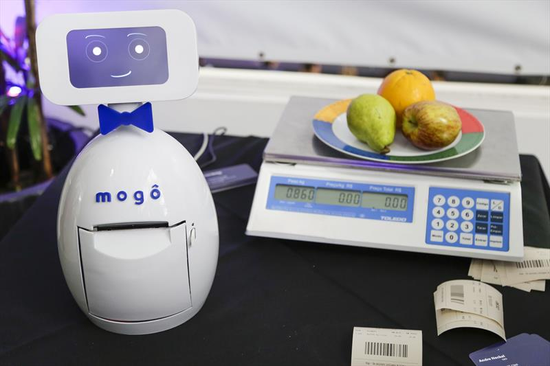

**Autor: (RIBAS, 2019)**

Contudo o desenvolvimento do Mogô é contínuo. Neste sentido durante o período diversas atividades foram desenvolvidas afim de implementar melhorias e adicionar novas funcionalidades. A seguir serão listadas as principais atividades desenvolvidas.

## 2.1 Atividades Desenvolvidas no Estágio

O estágio se desenvolveu essencialmente na área de programação, mais especificamente, no desenvolvimento de aplicações embarcadas para internet das coisas. Para esse fim, foi utilizado o sistema operacional Android Things. E a linguagem utilizada foi a linguagem Java. Neste sentido as principais atividade realizadas foram:

* Desenvolvimento de drive para tela *touch* *screen*.
* Integração de periféricos.

Além destas atividades, também foram realizadas atividades secundárias como documentação dos códigos implementados, identificação de erros e *bugs*, auxiliar no desenvolvimento de aplicações utilizando a linguagem C#, além de realizar as principais operações em bancos de dados (*create*, *drop*, *select*, *update*, …).

# 3 A Empresa

O desenvolvimento do Mogô começou na empresa Mogo Sistemas, que dentre os sócios estão Andre Neckel e Flavio Cesar de Medeira. A Mogo Sistemas é uma empresa, especializada no desenvolvimento de software de gerenciamento para área gastronômica. Os sócios perceberam que além do desenvolvimento do software de gerência, a empresa poderia desenvolver um robô para automação do processo de pesagem em restaurantes. Surgindo o Mogô, em alusão ao nome da empresa (Mogo Sistemas).

O desenvolvimento do Mogô (robô) continuou na empresa Mogo Sistemas, até que em 10 de Outubro de 2018 os sócios resolveram separar o desenvolvimento do software de gestão do desenvolvimento do Mogô, surgindo uma segunda empresa, a Mogo. Essa empresa ficou com a missão de continuar o desenvolvimento do Mogô. Com o Mogô, a empresa tem por objetivo, trazer para seus clientes agilidade no atendimento e economia de mão de obra. Foi na segunda empresa que o estágio foi realizado.

Apesar de poucos anos, o Mogô está presente em diversos estados, concentrando-se principalmente nos estados do Paraná e Santa Catarina, mas também expandindo para outros estados como Rio de Janeiro, São Paulo e Minas Gerais.

# 4 ANDROID THINGS

O Android Things é uma plataforma lançada pela Google para o desenvolvimento de aplicações para Internet das Coisas (Internet of Things, IoT). O Android Things tem como foco o desenvolvimento rápido e de baixo custo. O Android Things é uma extensão do núcleo do Android tradicional com a adição de algumas APIs, e por isso utiliza de conceitos conhecidos por desenvolvedores Android, possibilitando que qualquer programador, mesmo sem conhecimento sobre o funcionamento do hardware, crie projetos utilizando diversos *hardwares* que não estão presentes em smartphones (GONÇALVES, 2018).

# 5 Atividades Desenvolvidas

Em seu ambiente de funcionamento, existem duas maneiras de iniciar as operações do Mogô: A primeira tem início quando um produto é colocado sobre uma balança. Esse produto pode ser um produto qualquer como um prato de comida, sorvete, ou qualquer outro produto que seja vendido em um estabelecimento de venda de refeições no estilo self service.

Quando a balança identifica um peso estável, esta, envia os dados de peso continuamente para um Raspberry. No Raspberry é realizado o tratamento dos dados obtidos da balança, pois cada balança pode enviar os dados com formatos diferentes.

Dessa forma, o tratamento consiste em extrair uma string, a partir dos bytes recebidos, contendo o valor em quilogramas. Após o tratamento do dado o peso é multiplicado pelo preço do quilo do produto. Após, o valor obtido é comparado com valores determinados, para categorizar a forma de cobrança nas categorias: valor mínimo, valor livre, valor quilo. Caso o valor seja inferior ao valor mínimo determinado pelo estabelecimento, o valor de cobrança é igual ao valor mínimo especificado. Caso o valor seja superior ao valor livre determinado pelo estabelecimento, o valor de cobrança é igual ao valor livre especificado. Se o valor se insere em nenhuma das restrições, o valor de cobrança é o valor calculado, ou seja, a cobrança é classificada em valor quilo.

Com o valor de cobrança determinado, é realizada a formatação da *string* para impressão com informações como: nome do estabelecimento, data e hora, produto, peso e valor, número da comanda e o código de barras. A formatação da *string* deve ser dada conforme a impressora utilizada, por isso é importante consultar o manual da impressora em questão e identificar com qual protocolo está trabalha.

Após a impressão as informações referentes à comanda impressa são enviadas para o servidor e salvas, como um backup em um banco de dados SQL, no próprio Raspberry.

A segunda maneira de iniciar as operações no sistema, é por meio do comando “Imprimir Livre”. Essa opção é escolhida para produtos do estabelecimento que são servidos no estilo buffet livre. Dessa forma, não é necessário realizar a etapa de pesagem e a interação prossegue a partir da etapa de impressão.

Todas as informações necessárias a operação do robô, como dados de configuração, dados sobre os produtos do estabelecimento, e identificação do estabelecimento são obtidos a partir de um banco de dados, no servidor, e salvos no Raspberry. Quando o robô é ligado, é realizado uma atualização dessas informações.

Durante o processo de pesagem e impressão, o robô cumprimenta o cliente a partir de diversos áudios de boas-vindas. Além disso, nessas etapas também são exibidos em uma tela o valor a ser pego pelo cliente. Também é possível interagir com sistema para realizar a seleção de produtos e configurações no sistema.

Dentro deste cenário, a realização do estágio teve como objetivo, adicionar novas funcionalidades e melhorias. A seguir serão descritas algumas atividades que foram desenvolvidas.

## 5.1 Desenvolvimento de Driver Para Tela *Touch* *Screen*

Uma das primeiras tarefas ao iniciar o estágio, foi melhorar o processo de iteração com o usuário, por meio de uma tela *touch* *screen*. Para esse fim foi necessário desenvolver um drive para utilização do *touch*. Desta forma, foram realizadas diversas pesquisas e estudos a fim de entender o funcionamento da tela.

Após o entendimento do funcionamento da tela *touch*, percebeu-se a necessidade de realizar requisições a tela, para obtenção de informações como qual posição está sendo tocada. Por isso foi implementada uma *thread* foi criada para solicitar o *status* da tela, e um *callback* para tratar os dados que eram recebidos. Foi realizado um mapeamento da tela, para que quando uma determinada região fosse tocada, sabermos qual opção foi selecionada e tomar as ações necessárias.

Durante esta etapa foi necessário remodelar todas as telas que existiam anteriormente. Também foi necessário implementar novas funcionalidades e adaptar algumas que já existiam para o funcionamento correto das operações realizadas para o robô.

As principais dificuldades que surgiram nesta tarefa, foi encontrar material que explicasse o funcionamento da tela utilizada. Além disso, identificar uma estratégia para realizar um mapeamento eficiente, para que não houvesse desperdício de memória e nem atraso na resposta.

Ao final desta atividade, foi possível retirar todos botões reduzindo os custos tanto de produção, quanto de manutenção, pois as vezes os botões apresentavam problemas, tornando necessário que o cliente enviasse o robô para realizar reparos. Com isso, houve a substituição dos botões, e as ações realizadas por estes, foram transferidas para a tela.

## 5.2 Desenvolvimento da Nova Geração

Na fase final do período de estágio teve início o desenvolvimento da nova geração de robô. Com objetivos comerciais, houve a troca do nome do robô, passando de Mogô para Jimi Robô. Com isso também teve a reformulação do produto:

* A impressora, que antes era interna, passou a ser externa: essa ação tinha por objetivo reduzir a quantidade de erros que surgiam com as impressoras internas.
* Foram adicionadas outras opções de comandas, tais como cartão RFID e cartão com código de barras: Isso traz economia ao estabelecimento quanto ao uso de papel. Durante a realização desta atividade foi necessário realizar adaptações ao código, além implementar novas tabelas no banco de dados e novas rotinas. As tabelas no banco de dados foram utilizadas para armazenar o id dos cartões RFID bem como códigos de barras de cada cartão. Além de informações como quais cartões estão em uso, os produtos cadastrados para uma determinada comanda valor a pagar, data e hora em que a comanda entrou em uso, dentre outras informações.
* Também foi integrado ao Jimi robô uma câmera fotográfica. Para esse fim, foi utilizado o pacote Camera2 fornecido pelo Android Things. Este pacote modela um dispositivo de câmera como um pipeline. Por isso, é necessário saber quais procedimentos e qual a ordem que cada método deve ser chamado. Neste sentido, foram desenvolvidas diversos métodos com as chamadas específicas para realizar o processo de captura. O processo de captura começa quando o Jimi recebe um novo peso válido.
* Também foi adicionada a integração com o Telegram: durante a fase final do estágio foram realizados alguns testes, em que foi possível criar um bot e interagir com ele, solicitando foto, e outras informações.

A figura 2 mostra todos os periféricos que foram adicionados ao Jimi robô ao final do período de estágio. Da esquerda para a direita, tem-se a réplica de uma balança, a direita, a impressora externa, o leitor de código de barras e o leitor RFID.

Figura 1 - Estado emocional de alegria

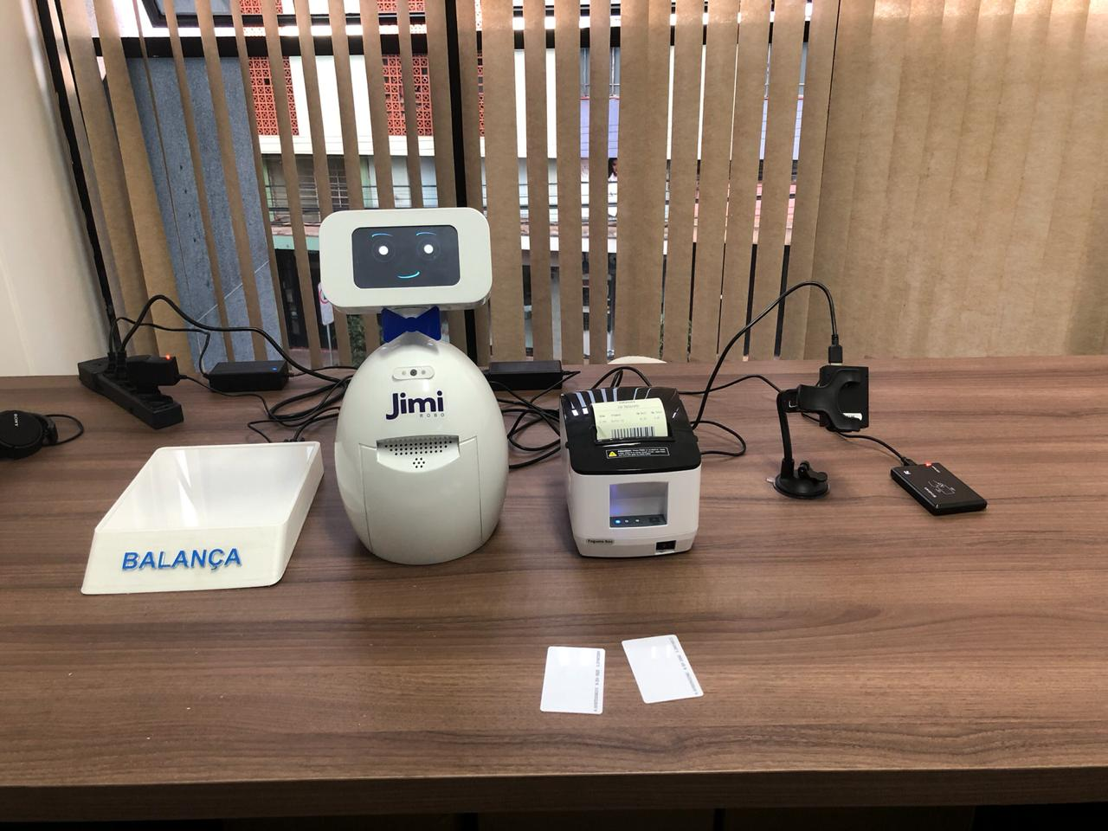

**Autor: Autoria própria**

# 6 Considerações Finais

Este relatório buscou apresentar algumas das atividades realizadas durante o período de estágio, realizado na empresa N.M. Automação Comercial LTDA (Mogo). O período de estágio no projeto ajudou a colocar conhecimentos obtidos durante a graduação em prática, bem como na obtenção de novos conhecimentos que não foram adquiridos durante a graduação. Além disso possibilitou o contato com o mercado de trabalho.

O Android Things constitui-se de uma ferramenta que abstrai a forma como o hardware funciona, dessa forma, traz a vantagem de fornecer uma interface amigável ao programador, entretanto, isso traz a desvantagem de não podermos ter um controle mais preciso sobre o hardware. Ou seja, são duas características opostas.

Durante o período de estágio surgiram algumas dificuldades principalmente com relação a diferença entre o mundo acadêmico e mercado de trabalho e também dos procedimentos e ferramentas que fazem parte da cultura da empresa. Entretanto essas dificuldades foram sanadas por meio de estudos e colaboração da equipe de trabalho, além das orientações do supervisor.

De um modo geral, experiência do estágio foi muito importante para o aprimoramento do conhecimento adquirido na faculdade, pois integrou novos conhecimentos e experiências, que serão de extrema importância para trabalhos futuros.

# Referências

RIBAS, Pedro. Conecta 2019 traz novidades de startups do Paraná. [S. l.], 26 jul. 2019. Disponível em: https://www.curitiba.pr.gov.br/noticias/conecta2019-traz-novidades-de-startups-do-parana/51696. Acesso em: 5 dez. 2019.

GONÇALVES, Alison Rafael Marinho. Iniciando com a plataforma Android Things. [S. l.], 20 ago. 2018. Disponível em: https://www.embarcados.com.br/plataforma-android-things/. Acesso em: 6 dez. 2019.